一．单项选择题（每小题2分，共24分）
1.在数据结构中，从逻辑上可以把数据结构分成（ ）。
A．动态结构和静态结构 B．紧凑结构和非紧凑结构
C．线性结构和非线性结构 D．内部结构和外部结构
答案：C
2.算法的时间复杂度取决于（ ）。
A．问题的规模 B．待处理数据的初态
C．计算机的配置 D．A和B
答案：D
3.在单链表中，要将s所指结点插入到p所指结点之后，其语句应为（ ）。
A．s->next=p+1; p->next=s;
B．(*p).next=s; (*s).next=(*p).next;
C．s->next=p->next; p->next=s->next;
D．s->next=p->next; p->next=s;
答案：D
4.最大容量为n的循环队列，队尾指针是rear，队头是front，则队满的条件是（ ）。
A. (rear+1)%n==front B. rear==front
C．rear+1==front D. (rear-l)%n==front
答案：A
5.稀疏矩阵一般的压缩存储方式是（ ）
A . 二维数组和三维数组 B . 三元组和散列
C .三元组和十字链表 D. 散列和十字链表
6 .折半查找有序表（4，6，10，12，20，30，50，70，88，100）。若查找表中元素14，则它将依次与表中（ ）比较大小，查找结果是失败。
A．20，70，30，50 B．30，88，70，50
C．20，50 D．30，88，50
答案：
7.若一组记录的排序码为（46, 79，56，38，40，84），则利用快速排序的方法，以第一个记录为基准得到的一次划分结果为（ ）。
A．38，40，46，56，79，84 B．40，38，46，79，56，84
C．40，38，46，56，79，84 D．40，38，46，84，56，79
答案：C
8. 当在二叉排序树中插入一个新结点时，若树中不存在与待插入结点的关键字相同的结点，且新结点的关键字小于根节点的关键字，则新结点将成为（ ）。
A .左子树的叶子结点 B. 左子树的分支结点
C .左子树的叶子结点 D .右子树的分支结点
9．树形结构最适合用来表示（ ）。
Ａ．有序数据元素 B. 无序数据元素
Ｃ．元素之间具有分枝层次关系的数据 Ｄ. 元素之间无联系的数据
10.在一个带权连通图G中，权值最小的边一定包含在G的（ ）.
A. 最小生成树中 B. 深度优先生成树中
C. 广度优先生成树中 D. 深度优先生成森林中
11.若从无向图的任意一个顶点出发进行一次深度优先搜索可以访问图中所有的顶点，则该图一定是（ ）图。
A．非连通 B．连通 C．强连通 D．有向
答案：B
12.下面（ ）方法可以判断出一个有向图是否有环。
A．深度优先遍历 B．拓扑排序 C．求最短路径 D．求关键路径
答案：B
二．填空（每小题1分，共16分）
1. 具有N个结点的无向完全图共有（ n(n-1) / 2 ） 条边。
2. 对于一个带权的无向连通图，我们把所有边上权值之和最小的生成树称为图的 （ 最小生成树 ） 。
3. 图的连通性指任俩顶点之间至少有（1 ）条路径存在。
4. 栈的插入的删除只能在（栈顶 ）进行。
5. 一个存储结点存放一个（ 数据元素 ）。
6. 在一棵具有30个结点的完全二叉树中，树的深度为（6 ）。
7. 在单链表L中，指针p所指结点有后继结点的条件是：（ p->next不为空 ）。
8. 递归过程或函数调用时，处理参数及返回地址，要用一种称为（ 栈 ）的数据结构。
9． 表达式求值是（ 栈 ）应用的一个典型例子。
10 . 循环队列的引入，目的是为了克服（ 假溢出 ）。
11 . 用邻接表表示图进行广度优先遍历时，通常借助（ 队列 ）来实现算法。深度 栈
12. 设哈希表长为14，哈希函数是H(key)=key%11，表中已有数据的关键字为15，38， 61，84共四个，现要将关键字为49的元素加到表中，用二次探测法解决冲突，则放入的位置是（ 9 ）。
13. 链表是随机存储，（ 顺序 ）访问的一种存储结构.
14. 有 m个叶子结点的哈夫曼树，其结点总数为（ 2m-1 ）。
15. 采用二分法进行查找的查找表，应选择（ 线性表 ）方式的存储结构。-
16. ( )是衡量一个查找算法优劣的重要指标。
三．算法设计题:（每小题5分，共10分）
要求：写出下列算法的C语言程序主要代码：
1. 设计一个算法，通过遍历一趟，将链表L中所有结点的链接方向逆转（即将单链表倒 置），仍利用原表的存储空间。
void Inverse(LinkList &L)
{

}
- 借助栈实现上述单链表L的倒置。
（假设栈Lstack s已初始化,其主要运算已定义为：出栈Pop(s,p), 入栈Push(s,p),
栈空SKempty(s) ）
void Inversestack(LinkList &L)
{

}

[题目分析]
从首元结点开始，逐个地把链表L的当前结点p插入新的链表头部。
[算法描述]
void inverse(LinkList &L)
{// 逆置带头结点的单链表 L
p=L->next; L->next=NULL;
while ( p) {
q=p->next; // q指向*p的后继
p->next=L->next;
L->next=p; // *p插入在头结点之后
p = q;
}
}

四. 简答题（每小题10分，共50分）
1. 已知一个带权图的顶点集V和边集G分别为：
V={0，1，2，3，4}；
E={（0，1）8，（0，2）5，（0，3）2，（2，3）25，（2，4）13}；
(1)请画出上面带权图的邻接表。
（2）用prim算法求解该图的最小生成树，并标注出中间求解过程的各状态。
2. 若一份电文中使用了字符A，B，C，D，E，其出现的频率分别为3,5,8,2,4。
(1)试以它们为叶子结点生成一棵哈夫曼树，（要求右子数的权值小于左子数的权值）。
(2)给出每个字符的哈夫曼编码（左分支用字符0,右分支用字符1表示）。
3.有向网如图所示，试用迪杰斯特拉算法求出从顶点a到其他各顶点间的最短路径，完成下表。
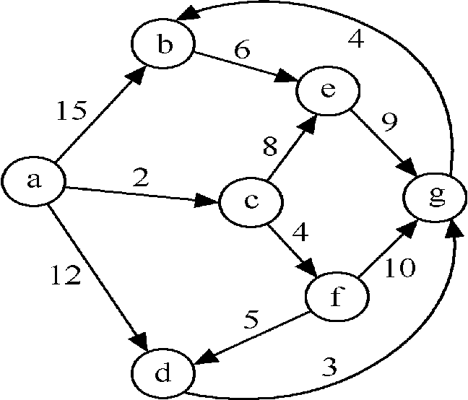

D  终点 | i=1 | i=2 | i=3 | i=4 | i=5 | i=6
b | 15  (a,b)
c | 2  (a,c)
d | 12  (a,d)
e | ∞
f | ∞
g | ∞ | ∞
S  终点集 | {a,c}

4. 写出使用堆排序法对下列数据进行从小到大排序的中间过程和最后结果。
[81，13，35，96，66，39，25，15]
5. 设一棵二叉树的先序序列: A B D F C E G H ，中序序列： B F D A G E H C
（1）画出这棵二叉树。
（2）将这棵二叉树转换成对应的树（或森林）。
答案：
